**Реализация целевой программы**

**«Патриотическое воспитание граждан России»**

**в МКОУ «Чиркейский многопрофильный лицей им. А. Омарова»**

**за 1 квартал (март 2016-2017 учебный год)**

|  |  |  |  |  |  |  |
| --- | --- | --- | --- | --- | --- | --- |
| **№** | **Наименование** | **Сроки** | **Классы** | **Количество охваченных** | **Ответственные** | **Приглашенные** |
| **1** | Общешкольное мероприятие «День Конституции» | Декабрь | 8-11 | 200 | Зам.директора по ВР |  |
| **2** | Общешкольное мероприятие «День защитника Отечества» | Февраль | 8-11 | 200 | Зам.директора по ВР | Участники афганской войны |
| **3** | Цикл бесед, классных часов | Февраль | 1-4 | 300 | Классные руководители, психолог |  |
| **4** | Акция «Посылка солдату» | Февраль | 1-11 | 800 | Ст. вожатые |  |
| **5** | Военно – спортивная игра « Рубежи Победы» | Февраль | 8-11 | 200 | Зам.директора по ВР | Участковый Магомедов С. |
| **6** | Неделя истории | Январь | 9-10 | 60 | Учителя истории |  |

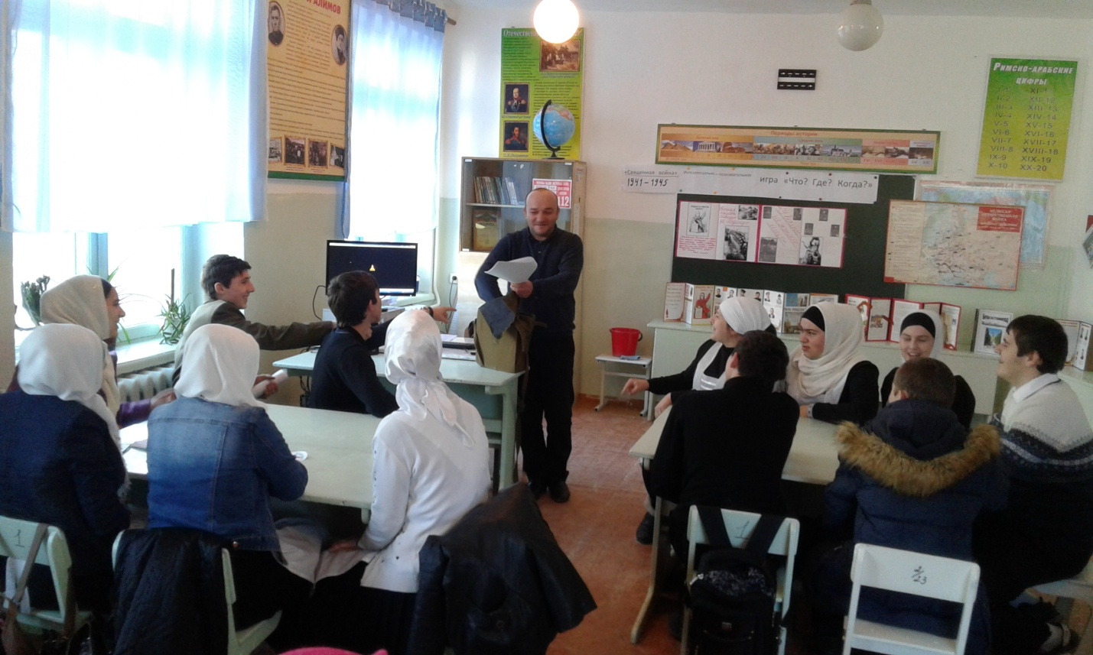

Брейн – ринг, проведенный в рамках Недели истории среди учащихся 9-10 классов. Охвачено 60 учащихся.

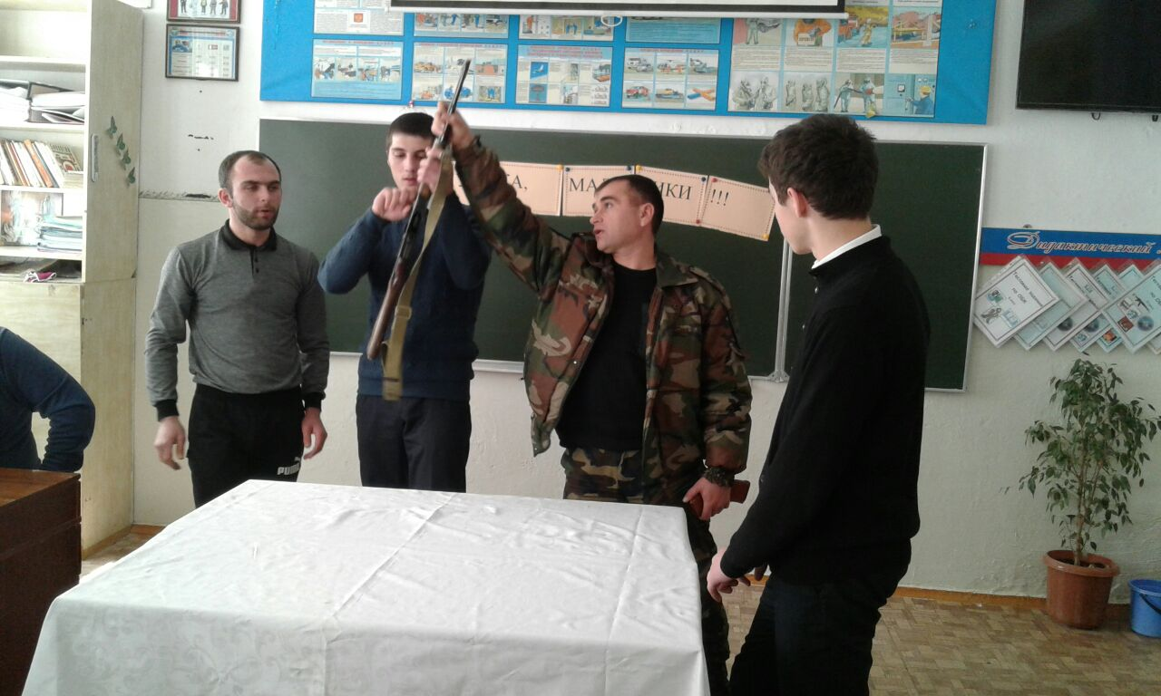

Военно – спортивная игра « Рубежи Победы» с приглашением участкового Магомедова С, охвачено 56 учащихся

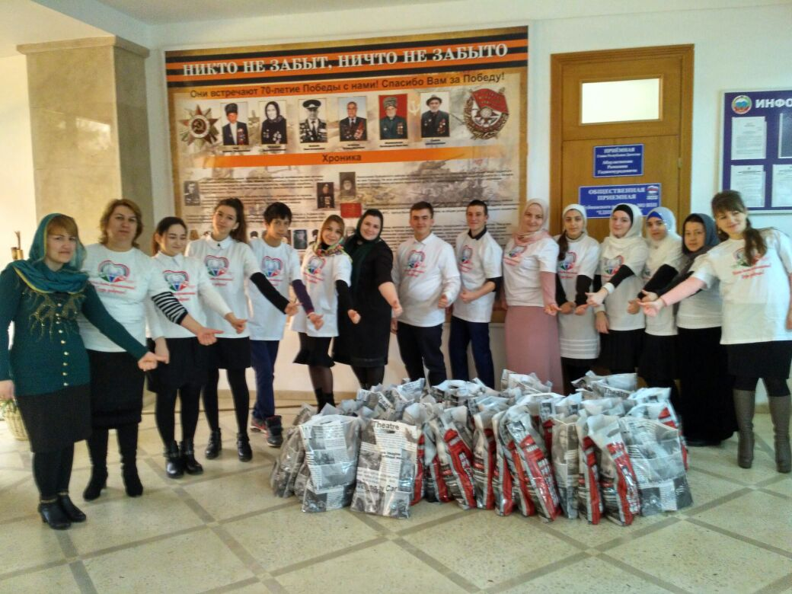

Акция «Посылка солдату», охвачено 800 учащихся.

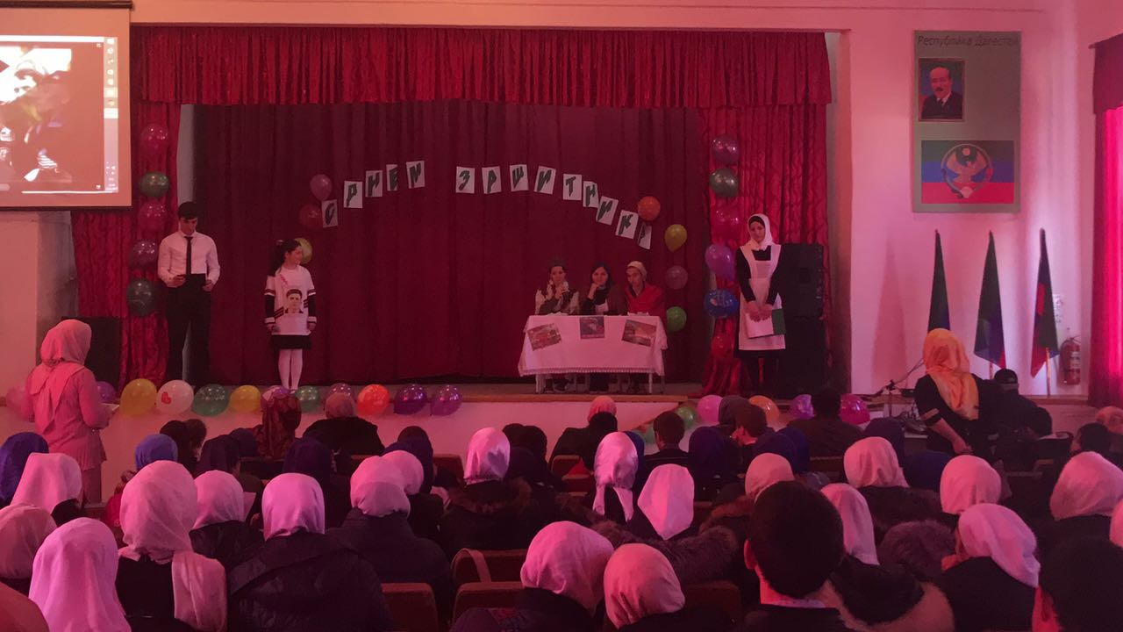

Общешкольное мероприятие «День Защитника Отечества», охвачено 200 учащихся 8- 11 классов.